
Sprint Documentation
Sprint 17 | Start Date: 12/05/26 | Final Date: 14/05/26
Project Name: | civitas-backend
Ano: 5º | Análise e Desenvolvimento de Sistemas - AMS
Team Members
João Antonio Gomes Cestonaro
João Pedro Chapichi

Sprint Backlog
Task# | Description | Start Date | Final date
100 | Correções em Documento | 12/05/26 | 14/05/26

Task Description
Task # | Description | Assigned To | Status | Estimated Hours | Logged Hours
100 | Refatorar completamente o fluxo de armazenamento de documentos do sistema, removendo a estrutura isolada de Documento e incorporando o armazenamento diretamente na entidade Despesa, com upload seguro de arquivos, geração de hash baseada no conteúdo do documento e controle de duplicidade com confirmação. | João Antonio Gomes Cestonaro, João Pedro Chapichi | Done | 8 | 8

Sprint Description

Tarefa: Sprint 17 - Correções em Documento
Objetivo
Refatorar completamente o fluxo de armazenamento de documentos do sistema, removendo a estrutura isolada de Documento e incorporando o armazenamento diretamente na entidade Despesa, com upload seguro de arquivos, geração de hash baseada no conteúdo do documento e controle de duplicidade com confirmação.

Descrição
Essa task tem como objetivo alterar a arquitetura atual de armazenamento de documentos do sistema.
Atualmente existe uma estrutura própria para Documento, contendo model, DTOs, builders, services e repositories específicos.
Essa estrutura deverá ser removida completamente, pois não existirá mais uma tabela dedicada para documentos.
A partir dessa alteração, os dados do documento passarão a ser armazenados diretamente na entidade Despesa.
O desenvolvedor deverá ajustar toda a estrutura relacionada à Despesa para suportar o novo fluxo de upload e armazenamento de documentos.
A entidade Despesa deverá receber dois novos campos:
- NomeDocumento
- HashDocumento
O sistema deverá permitir upload de arquivos.
O hash do documento deverá ser gerado exclusivamente pelo backend, utilizando o conteúdo real do arquivo recebido.
Esse hash será utilizado como identificador único do documento e também como nome físico do arquivo salvo internamente no sistema.
Caso o sistema identifique que já existe outra despesa utilizando o mesmo documento (mesmo hash), o backend não deverá bloquear automaticamente o cadastro.
Nesse cenário, o backend deverá encerrar a requisição e retornar uma resposta indicando que o documento já existe e que é necessária confirmação antes da conclusão do cadastro.
Caso a confirmação seja enviada em uma nova requisição, a despesa deverá ser salva normalmente utilizando o mesmo documento já existente.
Se o arquivo físico já existir no sistema, ele não deverá ser salvo novamente.

Critérios de Aceite
- Remoção da estrutura Documento
- Remover completamente a estrutura dedicada de Documento do sistema
- Remover ModelDocumento
- Remover DTOs relacionados a Documento
- Remover Builders relacionados a Documento
- Remover Services relacionados a Documento
- Remover Repositories relacionados a Documento
- Remover qualquer referência, dependência ou relacionamento relacionado à antiga estrutura de Documento
- Garantir que não existam dependências quebradas após a remoção

Alterações na entidade Despesa
- Adicionar os novos campos na entidade Despesa:
  - NomeDocumento
  - HashDocumento
- Os campos deverão permitir valor nulo caso a despesa não possua documento anexado
- Ajustar migration correspondente
- Garantir persistência correta dos novos campos no banco de dados

Alterações nos DTOs de Despesa
- Ajustar DTOs de criação, edição e retorno da entidade Despesa
- Permitir recebimento de documento via upload
- O DTO deverá receber o arquivo utilizando tipo compatível com upload (IFormFile)
- Adicionar campo:
  - ConfirmarDocumentoDuplicado
- O campo ConfirmarDocumentoDuplicado deverá possuir valor padrão false
- O hash não deverá ser enviado manualmente
- O hash deverá ser gerado exclusivamente pelo backend
- Garantir retorno dos campos NomeDocumento e HashDocumento quando necessário

Alterações nos Builders de Despesa
- Ajustar builders relacionados a Despesa para trabalhar com os novos campos
- Garantir mapeamento correto entre DTOs e entidade
- Garantir que NomeDocumento e HashDocumento sejam preenchidos apenas após o processamento do arquivo pelo backend

Alterações nos Controllers de Despesa
- Ajustar endpoint de criação/edição para receber upload de arquivo
- Ajustar binding do endpoint para leitura correta de IFormFile

Alterações nos Services de Despesa

- Ajustar services da entidade Despesa para suportar upload de documentos
- Implementar geração automática do hash com base no conteúdo real do arquivo
- Não utilizar nome do arquivo como base para geração do hash
- Persistir NomeDocumento e HashDocumento na despesa
- Renomear o arquivo utilizando o hash gerado
- Salvar o arquivo fisicamente apenas caso ele ainda não exista
- Caso o arquivo já exista fisicamente, reutilizar o arquivo existente

Fluxo esperado
Cadastro sem duplicidade
- Receber dados da despesa e arquivo enviado
- Ler conteúdo do arquivo recebido
- Gerar hash baseado no conteúdo do documento
- Verificar se já existe despesa com o mesmo HashDocumento
- Caso não exista:
  - salvar o arquivo fisicamente
  - salvar a despesa normalmente
  - persistir NomeDocumento e HashDocumento

Cadastro com duplicidade
- Caso exista outra despesa com o mesmo HashDocumento, verificar o campo ConfirmarDocumentoDuplicado
- Se ConfirmarDocumentoDuplicado = false:
  - não salvar a despesa
  - não salvar novo arquivo
  - encerrar a requisição
  - retornar resposta solicitando confirmação
- Caso uma nova requisição seja enviada com ConfirmarDocumentoDuplicado = true:
  - permitir salvamento da despesa
  - reutilizar o mesmo HashDocumento
  - não salvar nova cópia física do arquivo

Regra de confirmação de documento duplicado
- O sistema deve permitir reutilização do mesmo documento em despesas diferentes
- O sistema não deve bloquear permanentemente o uso de documento já existente
- A validação de duplicidade deve ocorrer utilizando HashDocumento
- O backend não deve permanecer aguardando interação externa
- O backend deve responder e encerrar normalmente
- A confirmação deverá ocorrer por meio de nova requisição contendo a sinalização apropriada
- Exemplo de resposta esperada
{
"sucesso": false,
"requerConfirmacao": true,
"codigo": "DOCUMENTO_DUPLICADO",
"mensagem": "Este documento já está vinculado a outra despesa. Deseja continuar?"
}

Alterações nos Repositories de Despesa
- Ajustar repository caso necessário para persistência dos novos campos
- Criar ou ajustar método para busca por HashDocumento
- Permitir verificação de duplicidade antes do salvamento
- Garantir compatibilidade com a nova estrutura

Armazenamento físico dos arquivos
- Criar pasta interna no sistema para armazenamento dos documentos
- Garantir que os arquivos sejam armazenados apenas nessa pasta
- O nome físico do arquivo deverá ser o hash gerado
- O nome original não deverá ser utilizado como nome físico
- O nome original deverá ser armazenado apenas em NomeDocumento
- Caso o arquivo já exista fisicamente, ele não deverá ser salvo novamente
- Caso não exista, ele deverá ser salvo normalmente

Observações e Sugestões
- O hash deverá ser gerado exclusivamente pelo backend
- Recomenda-se utilizar SHA-256 para geração do hash
- O hash deverá ser calculado com base no conteúdo real do arquivo
- Validar extensão, tamanho máximo e segurança dos arquivos enviados
- Garantir tratamento adequado para atualização ou substituição de documentos em despesas já existentes
- Garantir que a lógica de reutilização do documento não gere duplicidade física desnecessária

Sprint Results

- Inicialmente foi removido todas as instâncias e referências da classe Documento dentro do programa, adicionalmente removendo conexão desnecessária com o Fornecedor.

- Depois foi alterado a model de Despesa para ter os dois campos novos referentes a NomeDocumento e HashDocumento, junto com a alteração de tipo do campo ValoresAdicionais para String?.
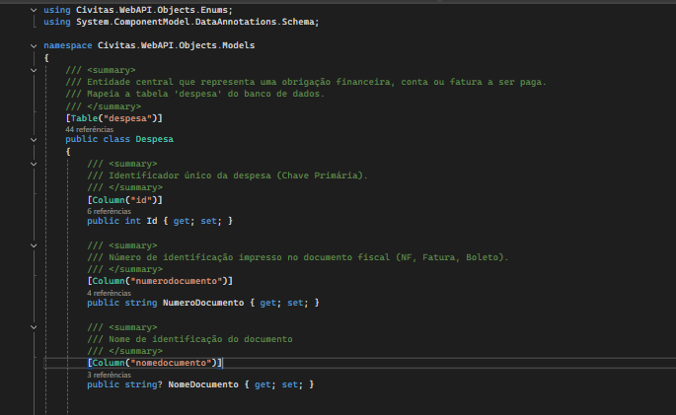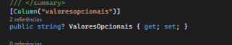

- Alterado também a DTO de Despesa para que os 2 campos fossem adicionados, além de dois campos para importação de documento (IFormFile Documento) e ConfirmarDocumentoDuplicado do tipo Boolean.
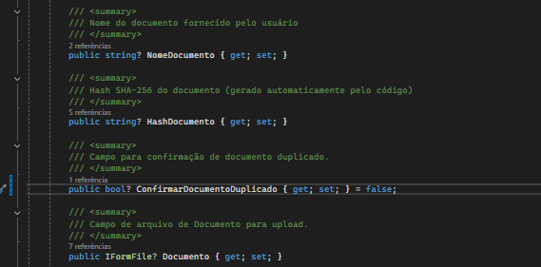

- Adicionado uma classe nova para transferência de arquivos PDFs para visualização no navegador.
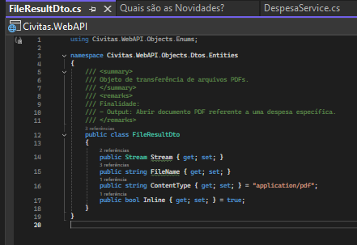

- Foi alterado o builder de Despesa para incluir a formatação dos novos campos.


- Foram criados os métodos de verificação de documento duplicado (ConfirmarDocumentoDuplicado), geração de hash SHA-256 (GerarHash) e processamento de documentos (ProcessarDocumento) para salvamento local, renomeamento de documentos pelo hash (SalvarArquivoDocumento), procurar documento por hash no banco (GetByHashDocumento) e obter documento para visualização no navegador (ObterArquivoDocumento) na Service e na Repository de Despesa.
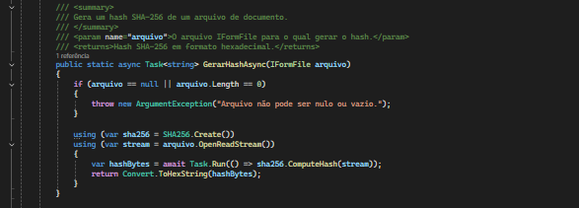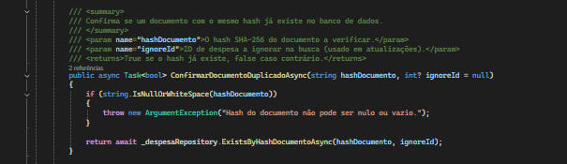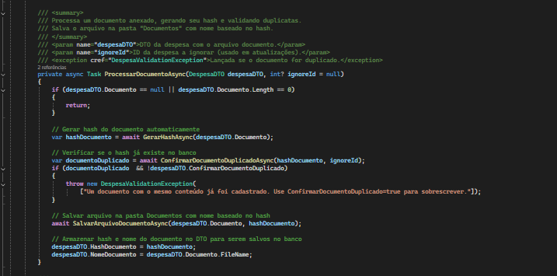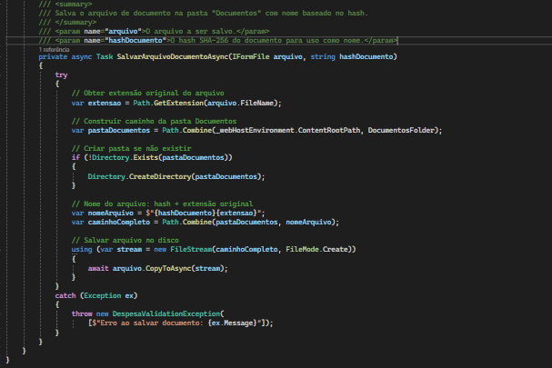
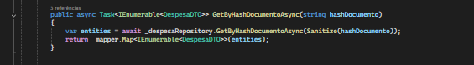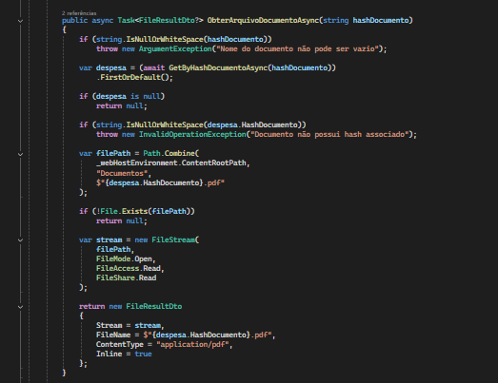
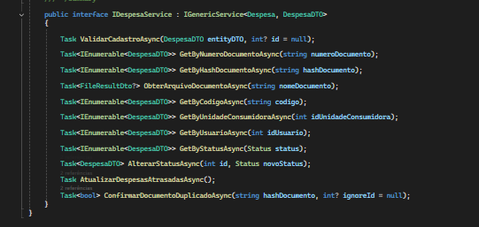
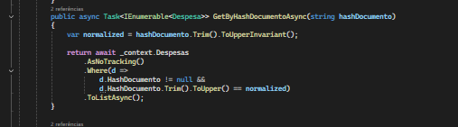
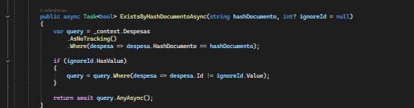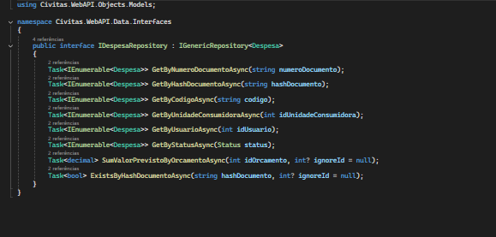
  - Pasta Documentos com Documentos renomeados por hash:

- Foi alterado o método POST de Despesa para permitir anexo de documento (IFormFile).
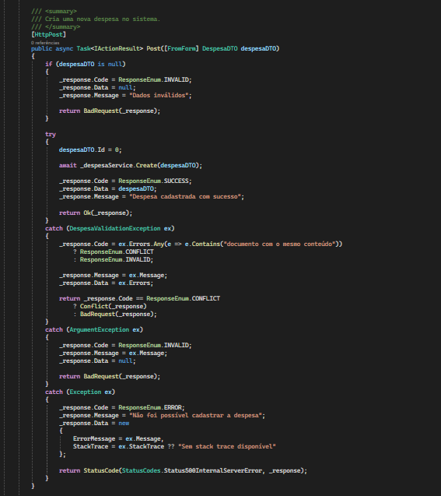
- Foi criado um método GET de Despesa que permite abrir o documento PDF no próprio navegador para visualização através do parâmetro hash.
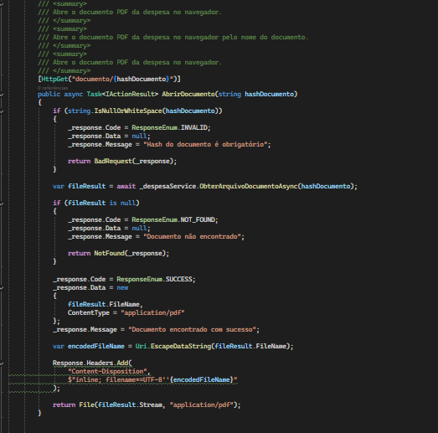
- Foi modficiado o Seeder para o registro automático correto de Despesa.
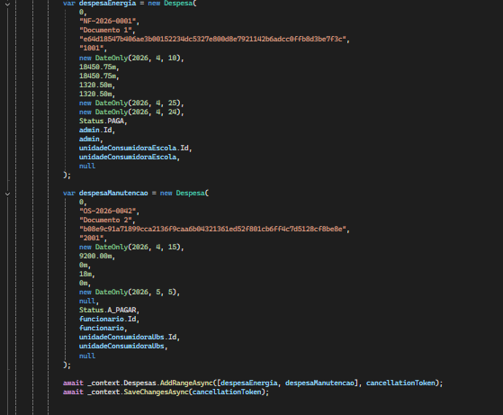

Assinaturas

